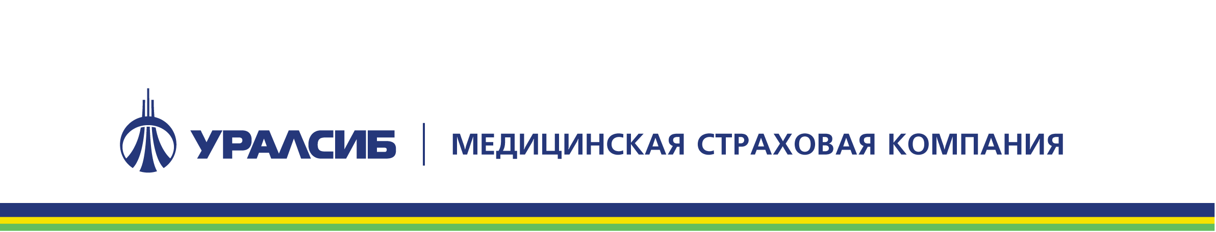

УВАЖАЕМЫЕ ПРЕПОДАВАТЕЛИ И СОТРУДНИКИ!
17.10.2017 – 20.10.2017 с 10.00 до 16.00
(вторник-пятница)
В ФОЙЕ 2-ГО КОРПУСА БГПУ
БУДЕТ ПРОИЗВОДИТЬСЯ ОФОРМЛЕНИЕ ПЛАСТИКОВЫХ КАРТ С ЭЛЕКТРОННЫМ НОСИТЕЛЕМ ЕДИНОГО (ГОСУДАРСТВЕННОГО) ОБРАЗЦА, ДЕЙСТВУЮЩИХ НА ТЕРРИТОРИИ РФ
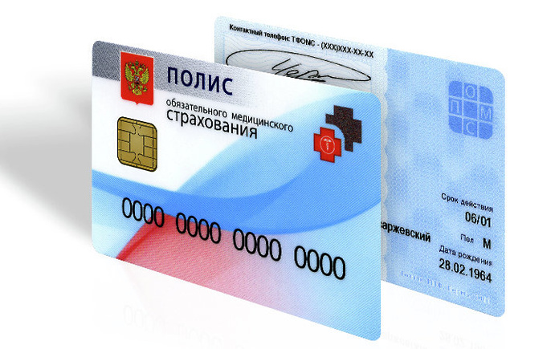
Все услуги оказываются бесплатно!
При себе необходимо иметь следующие документы:
- Паспорт РФ
- СНИЛС (пенсионное страховое свидетельство)
- Полис ОМС, полученный ранее (при наличии)
- Можно оформить полис детям и другим членам семьи
*Полисы ОМС, полученные до 31 декабря 2010 года, остаются действующими до замены их на полисы обязательного медицинского страхования единого образца.

